ICS 83.140.99
G47
中华人民共和国国家标准
GB/T XXXXX—XXXX

客运索道用橡胶轮衬
Rubber wheel lining for passenger ropeway

XXXX - XX - XX发布
XXXX - XX - XX实施

前 言
本标准按照GB/T 1.1-2009给出的规则起草。
本标准由石油和化学工业联合会提出。
本标准由全国橡胶与橡胶制品标准化技术委员橡胶杂品分技术委员会（SAC/TC35/SC7）归口。
本标准起草单位：
本标准主要起草人：

客运索道用橡胶轮衬
- 范围

本标准规定了客运索道用橡胶轮衬（以下简称轮衬）的分类与标记，结构，规格，要求，试验方法，检验规则以及标志、包装、运输及贮存。
本标准适用于单线循环固定式抱索器、单线循环脱挂式抱索器客运索道用轮衬。
- 规范性引用文件
下列文件对于本文件的应用是必不可少的。凡是注日期的引用文件，仅所注日期的版本适用于本文件。凡是不注日期的引用文件，其最新版本（包括所有的修改单）适用于本文件。
GB/T 528 硫化橡胶或热塑性橡胶 拉伸应力应变性能的测定
GB/T 531.1 硫化橡胶或热塑性橡胶 压入硬度试验方法 第1部分：邵氏硬度计法（邵尔硬度）
GB/T 1689 硫化橡胶 耐磨性能的测定（用阿克隆磨耗试验机）
GB/T 2941 橡胶物理试验方法试样制备和调节通用程序
GB/T 2942 硫化橡胶与纤维帘线静态粘合强度的测定（H抽出法）
GB/T 3512硫化橡胶或热塑性橡胶 热空气加速老化和耐热试验
GB/T 3672.1-2002 橡胶制品的公差 第1部分：尺寸公差
GB/T 7759.1硫化橡胶或热塑性橡胶 压缩永久变形的测定 第1部分：在常温及高温条件下
GB/T 15256-2014 硫化橡胶低温脆性的测定（多试样法）
- 分类与标记

3.1分类
轮衬按用途可分为两种类型：
——单线循环固定式抱索器客运索道用轮衬（Ⅰ型）。
——单线循环脱挂式抱索器客运索道用轮衬（Ⅱ型）。

3.2 标记
3.2.1 标记方法
轮衬按下列顺序进行标记：
产品名称、类型、规格（外径×内径×外径宽）、本标准号。
3.2.2 标记示例
示例:
用于单线循环脱挂式抱索器客运索道用，规格为483mm×389mm×98.5mm的轮衬标记为：
橡胶轮衬 Ⅱ型 483mm×389mm×98.5mm GB/TXXXX-XXXX
- 结构
轮衬由承载层和增强层构成，结构示意图见图1。
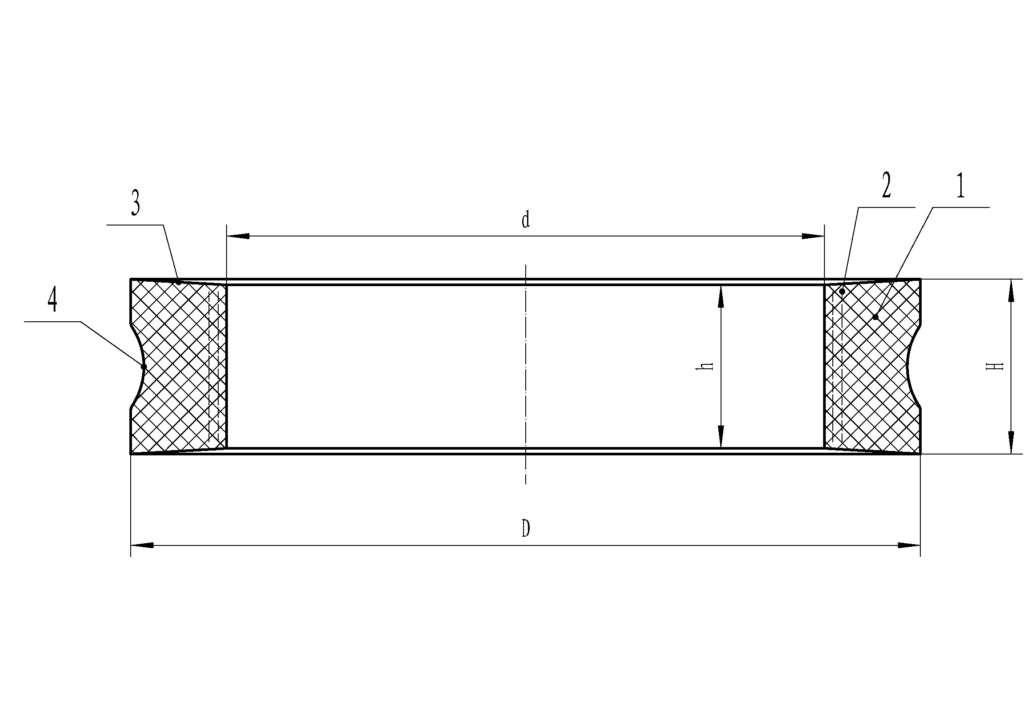
说明： 1-承载层；
2-增强层；
3-标记面；
4-R面；
D-外径；
d-内径；
H-外径宽；
h-内径宽；
图1 轮衬结构示意图
- 要求
  - 规格尺寸及公差
轮衬规格尺寸及公差应符合表1要求。
表1 轮衬规格尺寸及公差
序号 | 规格(D×d×H) | 型号 | 尺寸及公差/mm
 |  |  | D | d | H | h
1 | 385mm×309mm×79mm | Ⅱ | 385 | 3090 -4 | 79±1.0 | 75±1.0
2 | 388mm×308mm×70mm | Ⅰ | 388 | 3080 -4 | 70±1.0 | 66±1.0
3 | 420mm×322mm×93mm | Ⅱ | 420 | 3220 -3 | 93±1.0 | 86±1.0
4 | 446mm×362mm×70mm | Ⅰ | 446 | 3620 -4 | 70±1.0 | 60±1.0
5 | 478mm×385mm×100mm | Ⅱ | 478 | 3850 -4 | 100±1.0 | 91.5±1.0
6 | 483mm×389mm×98.5mm | Ⅱ | 483 | 3890 -3 | 98.5±1.0 | 90.5±1.0
7 | 485mm×385mm×100mm | Ⅱ | 485 | 3850 -4 | 100±1.0 | 91.5±1.0
8 | 486mm×410mm×79mm | Ⅰ | 486 | 4100 -4 | 79±1.0 | 73±1.0
D的公差按GB/T3672.1-2002表1M3级的要求执行。
注：其他规格的尺寸和公差以技术图纸要求为准。
  - 外观质量

轮衬外观质量要求应符合表2规定。
表2 轮衬外观质量
缺陷名称 | 要 求
脱 层 | 不允许
裂 口 | 不允许
杂 质 | 不允许
气 泡 | R面不允许
橡胶硫痕 | R面接头痕迹深度不大于0.5mm，宽度不大于1mm。
  - 轮衬用橡胶材料性能

产品性能及相应的试验方法应符合表3规定。
表3 轮衬用橡胶材料物理性能
序号 | 项目 |  | 指标 | 适用试验方法
1 | 拉伸强度/MPa ≥ |  | 16 | 6.3.2
2 | 拉断伸长率 /% ≥ |  | 120 | 6.3.2
3 | 压缩永久变形（70℃×24h）/% ≤ |  | 20 | 6.3.3
4 | 阿克隆磨耗/（cm³ /1.61km） ≤ |  | 0.4 | 6.3.4
5 | 脆性温度 |  | -40℃未破坏 | 6.3.5
6 | 热空气老化70℃×72h | 硬度变化（邵尔A）/度 | 0～+6 | 6.3.6
 |  | 拉伸强度变化率/% ≤ | ±25
 |  | 拉断伸长率变化率/% ≤ | ±30
 |  | 100%定伸应力变化率/% ≤ | ±20
7 | 帘线同硫化橡胶的静态粘合强度/（N/cm）≥ |  | 150 | 6.3.7
注：帘线同硫化橡胶的静态粘合强度为橡胶材料与帘线制样；其他性能为成品取样。
  - 产品性能
    - 产品硬度
产品硬度为（邵尔A）85±4。
    - 模拟运行试验
模拟运行试验连续运行72h后，试验前后轮衬偏移角度小于4.5⁰，外观不应出现鼓包、掉块、分层和炭化。硬度变化不大于5（邵尔A）。
    - 疲劳试验
将模拟运行试验的时间延长至288h后，要求试验前后轮衬偏移角度小于4.5⁰，外观不应出现鼓包、掉块、分层和炭化。硬度变化不大于5（邵尔A）。
- 试验方法
  - 尺寸及公差

采用精度为0.05mm的游标卡尺进行测量。
  - 外观质量
采用目测，并结合精度为0.05mm游标卡尺进行测量。
  - 轮衬用橡胶材料物理性能
    - 试样制备
在规格尺寸和外观质量检验合格的制品上按GB/T 2941 的规定制备试样，并在标准状态下静置24h以上。
    - 拉伸强度、拉断伸长率
拉伸强度、拉断伸长率的测定按GB/T 528的规定进行，采用2型试样。
    - 压缩永久变形
压缩永久变形的测定按GB/T 7759.1的规定进行，采用B型试样，压缩量为15%。
    - 阿克隆磨耗
阿克隆磨耗的测定按GB/T 1689的规定进行。
    - 脆性温度
脆性温度的测定按GB/T 15256-2014中的程序A的规定进行，采用A型试样。
    - 热空气老化
热空气老化的测定按GB/T 3512的规定进行。
    - 帘线与硫化橡胶的静态粘合强度
纤维帘线与硫化橡胶的静态粘合强度按GB/T2942的规定进行。采用制造轮衬相同的胶料，试样宽度为6.4mm,厚度为3.2mm。
  - 成品性能
    - 产品硬度
硬度按GB/T 531.1的规定进行，在产品标志面选择均匀分布的5个点进行测量，取中值。
    - 模拟运行试验
按附录A的规定进行检验。
    - 疲劳试验
按附录A的规定连续运行288h进行检验。
- 检验规则
  - 组批与抽样
    - 以1000件轮衬为一批，不足1000件按一批计。每批从外观质量和尺寸检验合格的样品中随机抽取1件试样进行橡胶材料检验；另随机抽取1件进行模拟运行试验。
    - 以同批次进货同一生产批次用的纤维帘线与同批成品用橡胶材料制备9个帘线与硫化橡胶静态粘合强度试样进行试验，结果取中值。
  - 检验类型
    - 检验分类

检验分出厂检验和型式试验两类，其项目应符合表4的规定。

表4 检验项目
序号 | 检验项目 | 技术要求 | 试验方法 | 出厂检验 |  | 型式试验
 |  |  |  | 全检 | 抽检
1 | 全尺寸 | 5.1 | 6.1 |  |  | △
2 | 尺寸d/H | 5.1 | 6.1 | △ |  | △
3 | 外观质量 | 5.2 | 6.2 | △ |  | △
4 | 橡胶材料物理性能（除帘线与硫化橡胶的静态粘合强度） | 5.3表3 | 6.3.2～6.3.6 |  | △ | △
5 | 帘线与硫化橡胶的静态粘合强度 | 5.3表3项目7 | 6.3.7 |  | △ | △
6 | 产品硬度 | 5.4.1 | 6.4.1 | △ |  | △
7 | 模拟运行试验 | 5.4.2 | 6.4.2 |  | △ | △
8 | 疲劳试验 | 5.4.3 | 6.4.3 |  |  | △
注： △ 表示应做的试验。
    - 型式检验
当有下列情况之一时应进行型式检验：
a) 新产品的定型鉴定或老产品转产；
b) 正式生产后，材料、配方、工艺有较大改变，可能影响产品性能时；
c) 正式生产后，不超过半年至少进行一次；
d) 停产半年以上恢复生产前。
  - 判定规则
    - 尺寸d/H、外观质量、产品硬度如有一项不合格，则该件产品不合格。
    - 橡胶材料物理性能（除帘线与硫化橡胶的静态粘合强度）若有一项不合格，则另双倍试样进行复试；若仍有一项不合格，则该批橡胶材料不合格。
    - 帘线与硫化橡胶的静态粘合强度试样结果的中值如不合格，则该批纤维帘线不合格。
    - 模拟运行试验结果若不合格，另取双倍试样进行复试，若仍有一件不合格，则该批产品不合格。
- 标志、包装、运输及贮存

8.1 在轮衬标记面进行标志，在包装箱上标注产品标记、制造商名称、制造日期。

8.2产品内包装采用不透明的热密封的聚乙烯材料，外包装采用木箱包装或纸箱包装，单个包装箱净重不超过35Kg。随箱附带包装清单、使用说明书及产品合格证。

8.3装卸和运输过程中严禁磕碰，避免雨淋、日晒。

8.4产品应贮存在温度为0℃～30℃、相对湿度为80%以下的室内，平整置于货架上，堆放不超过三个外包装，禁止与酸、碱、油脂类及其它腐蚀性物质接触，并距热源不少于2m。
8.5 在满足上述要求的情况下，产品从制造之日起贮存有效期为3年。

- （规范性附录）
轮衬模拟运行试验
  - 模拟试验装置
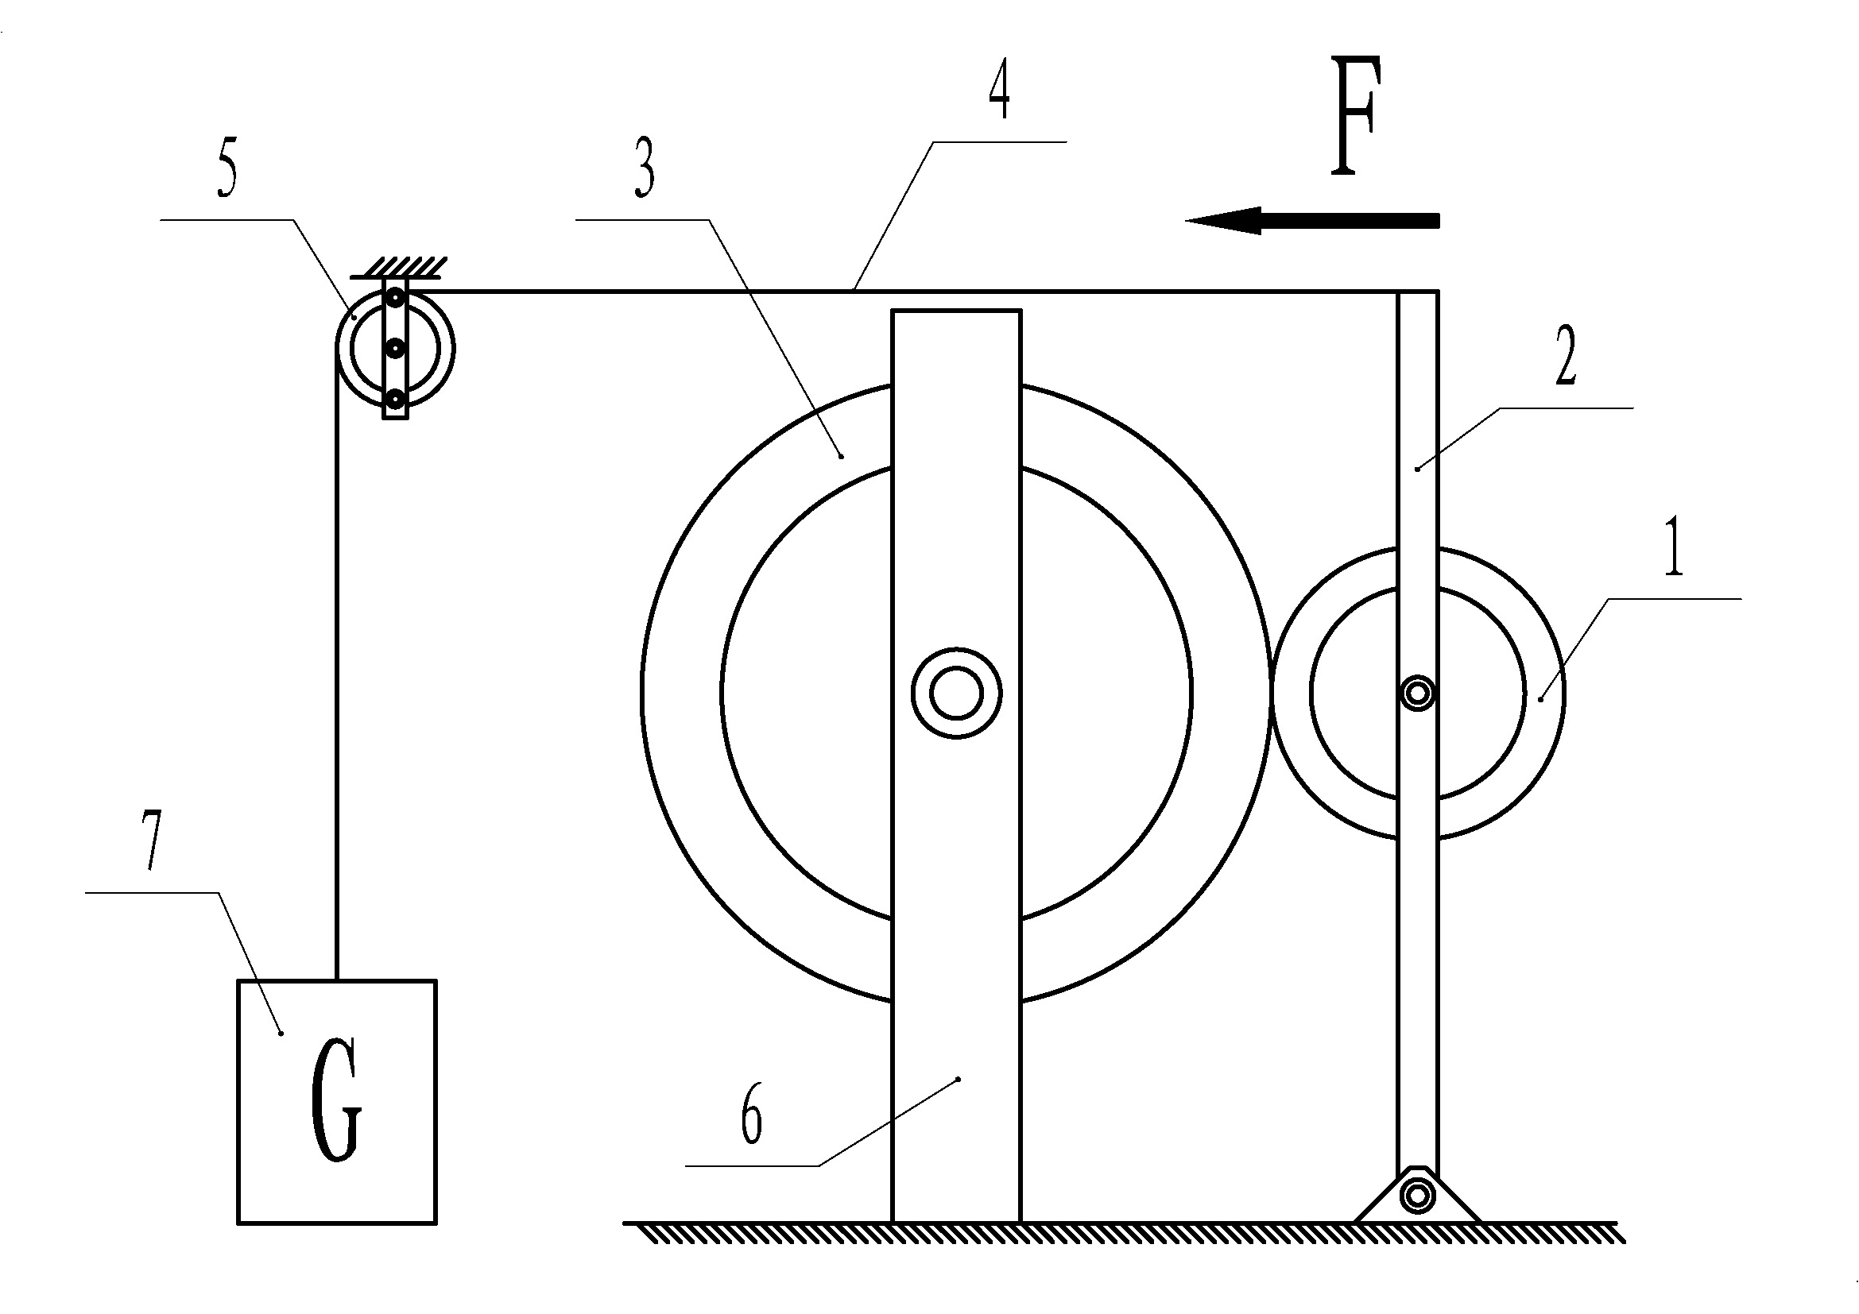

说明：1-索轮组件
2-力矩臂
3-驱动轮
4-钢丝绳
5-定滑轮
6-支架
7-重锤
图A.1模拟试验装置
A.2 试样
1个轮衬。
A.3 试验方法
A3.1 实验前准备：测量并记录轮衬硬度，装入相应规格的索轮组件，在轮衬和索轮组件上作一条相连的标记线。安装在模拟试验装置上。给予4000N的运载负荷。按Ⅰ型轮衬4m/s、Ⅱ型轮衬8m/s设定装置运行速度。
A3.2 记录运行起始时间，启动模拟试验装置，连续运行72h。记录所有偶然情况。
A3.3 测量轮衬相对索轮组件的位移，按公式A.1计算试验前后轮衬偏移角度。然后从索轮组件上取下轮衬，观察外观所有变化，在室温下停放24h，测量轮衬硬度。
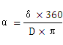 ···········································（A.1）
式中：
α——偏移角度，单位为度（°）；
δ——位移量，单位为毫米（mm）；
D——外径，单位为毫米（mm）；
π——圆周率。
A.4 按5.4.2的要求判定试验轮衬是否合格。
_________________________________

